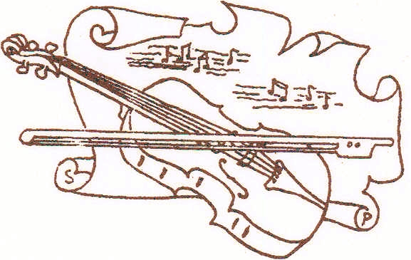
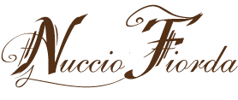



FESTA DI SANTA CECILIA

FESTA REGIONALE DELLA MUSICA SACRA – 5.a edizione
Capracotta, 22 novembre 2014

SCHEDA DI ISCRIZIONE DEL CORO PARROCCHIALE

Il sottoscritto _____________________________ (Direttore)

del Coro Parrocchiale __________________________________________________

recapito Telefonico ________________________________

sede del coro via __________________________ n.___ CAP___________________

Città __________________________________

Parrocchia _________________________

Numero totale delle persone _______

suddivise in CANTORI ad una voce sola ___________

SOPRANI ____ CONTRALTI ___ TENORI ____ BASSI ______

Anno di fondazione del Coro ________

Numero di prove settimanali ______ Assistente spirituale ___________________

Data _________________ FIRMA ___________________

Si allega, alla presente, copia della ricevuta di versamento di Euro 30,00 (trenta) per l’iscrizione alla 5.a edizione.
Il versamento dovrà essere effettuato con bonifico bancario: BCC della Valle del Trigno – IBAN IT 42 Q 081 89396200 00000009190 intestato a Accademia Musicale “Nuccio Fiorda”.

Con il patrocinio della DIOCESI DI TRIVENTO (CB)

Accademia musicale “Nuccio Fiorda” Società cooperativa sociale
Presidente Rosanna Santagata
Sede Legale: P.le A. Fiorante, 1 - 86094 Civitanova del Sannio (IS) - C.F. e P. IVA 00241700947
Unità locali: Via Monte Sabotino, 8 – 86100 Campobasso tel. 0874 698426 cell. 334 8544685
Via Imola, n.14 – 48024 Massa Lombarda (RA)
E-mail:coop.fiorda@hotmail.it
Sito web: www.cooperativanucciofiorda.com Siamo presenti anche su FACEBOOK

